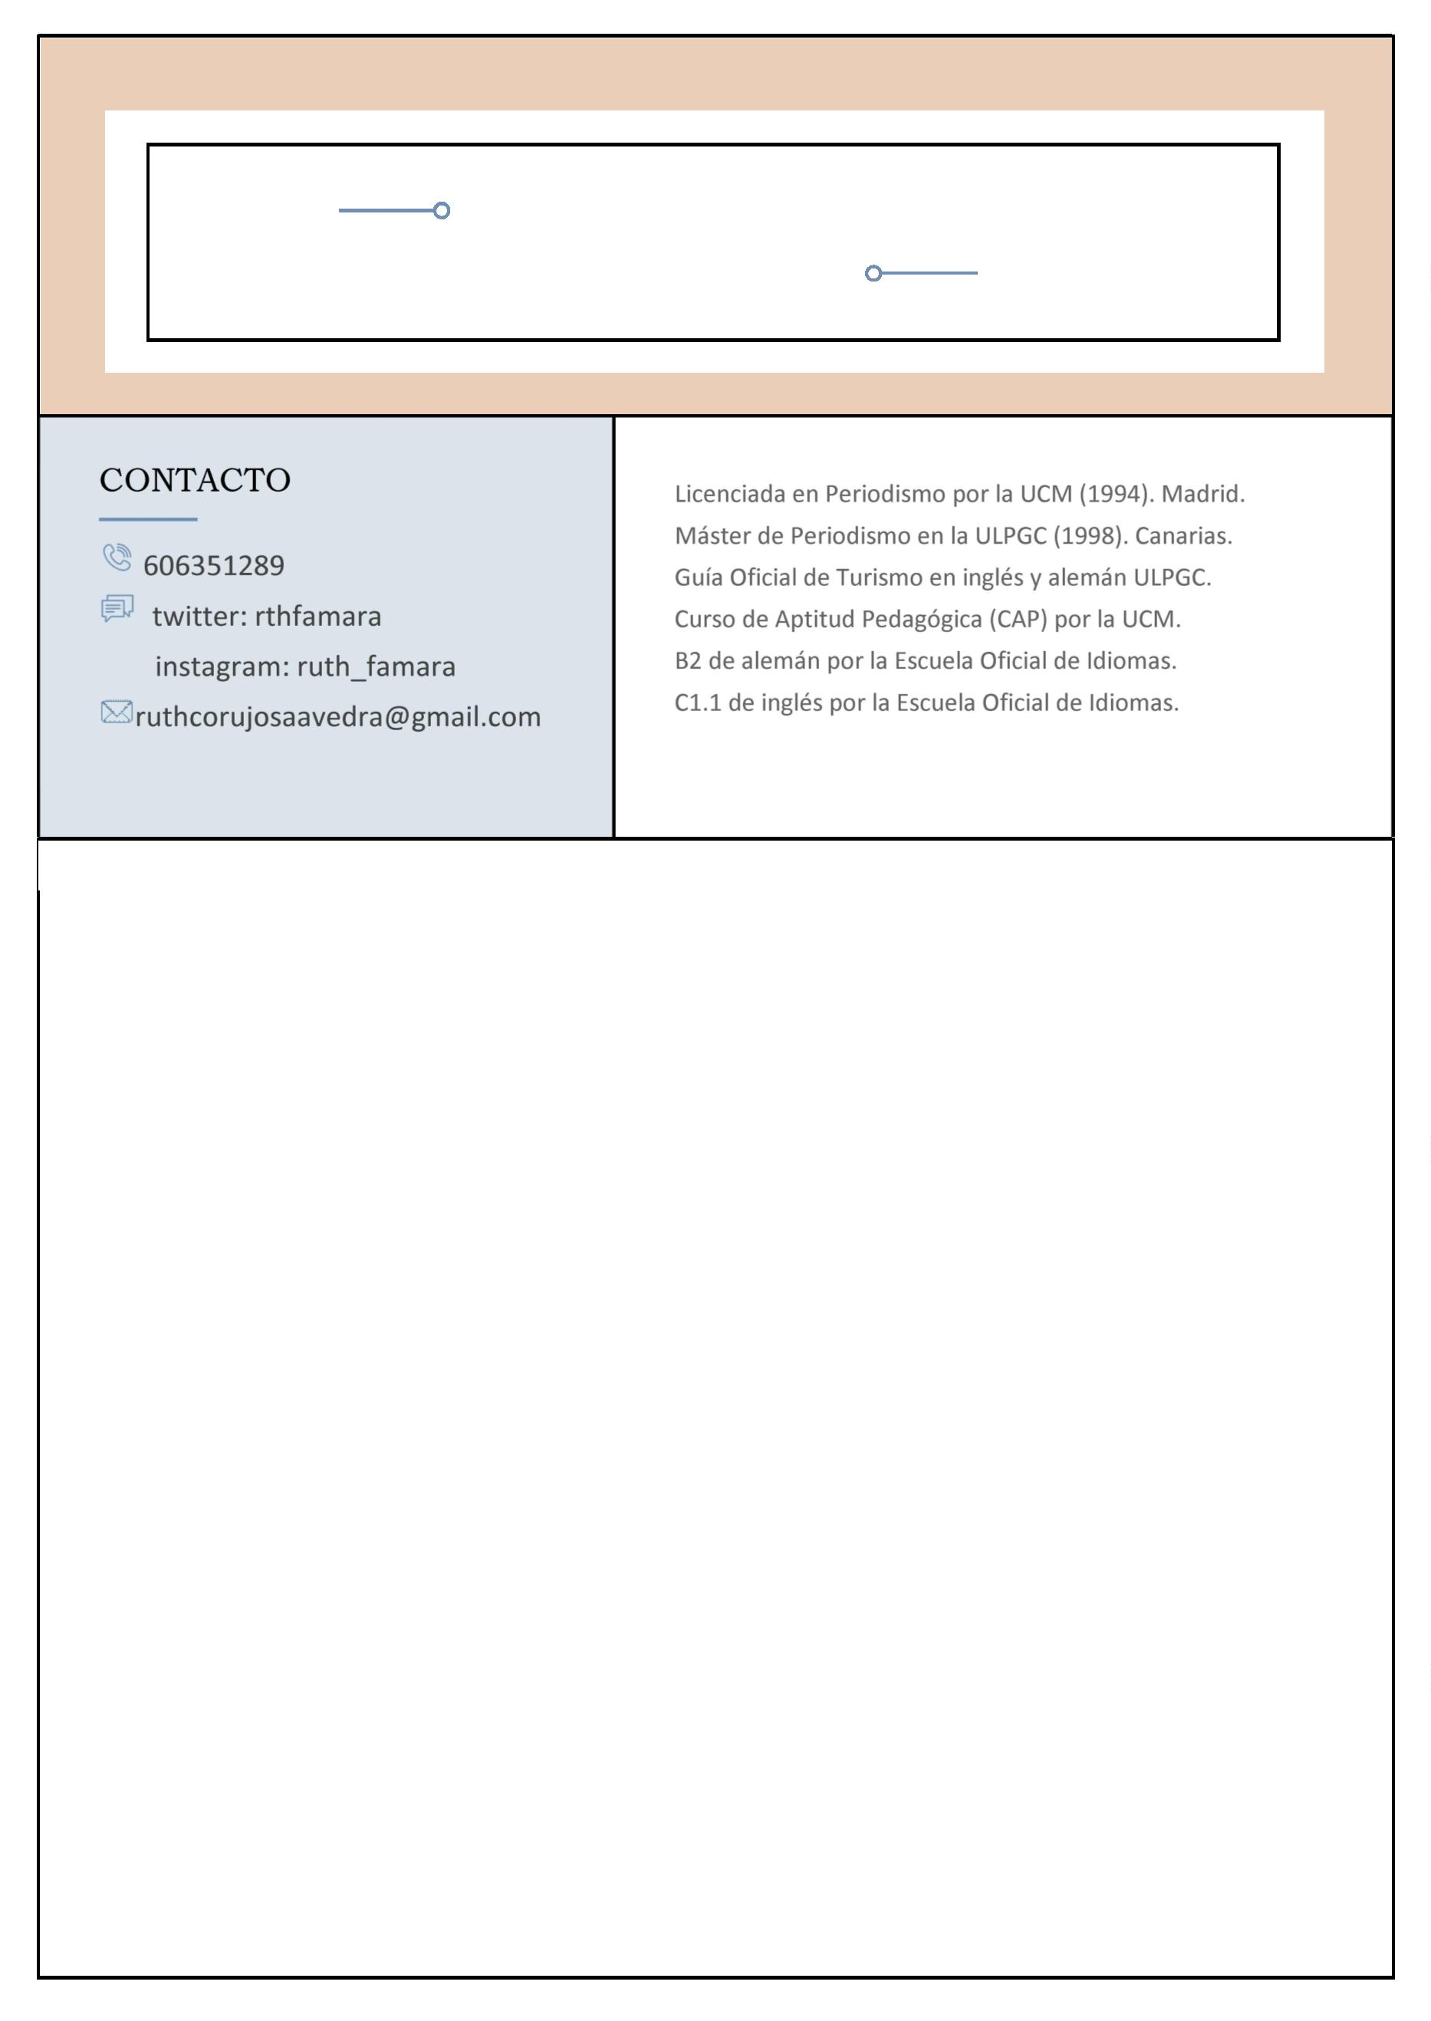
RUTH N.CORUJO
SAAVEDRA
PERIODISTA
2019-20-21 Gabinete de Prensa del Ayuntamiento de Tías
2019
Gabinete de Prensa del Ayuntamiento de Arrecife
Dsd 2015
Guía de Turismo en español, inglés y alemán con Uniguías Lanzarote.
Agencia de viajes Teguise Travel.
2
2
2
2
2
2
014-15
013
Recepcionista en el Hotel Riu Paraiso, Lanzarote.
013
Colaboraciones en el diario digital DiarioAtlántida.com
Guía de Turismo en español, inglés y alemán con Uniguides.
Redactora en La Voz de Lanzarote.
009-13
008
007
Directora en Lanzarote de Edición y Comunicación (editora de las revistas Binter, Océanos, Golf7,
Náutica7, Wow y del periódico universitario Mq).
2
2
2
2
2
2
2
2
1
1
1
1
1
1
1
005-07
004-05
003-04
003-04
000-03
002-03
000-03
002
Gabinete de Prensa de Coalición Canaria en el Cabildo de Lanzarote.
Coordinadora de las publicaciones Binter Noticias, Golf7, Náutica7, Mq en Tenerife.
Corresponsal de la agencia EFE en La Laguna, Tenerife.
Colaboraciones en la revista Azul y Blanco, Tenerife.
Gabinete de Prensa del Ayuntamiento de San Sebastián de La Gomera.
Directora del boletín municipal La Mirada de San Sebastián de La Gomera.
Corresponsal de la agencia EFE en La Gomera.
Corresponsal de TVE en La Gomera.
998-00
998
Redactora en el periódico La Provincia, Lanzarote.
Recepcionista en hotel Oasis Duna, Fuerteventura.
997
Corresponsal de la agencia Ideapress en Fuerteventura.
Redactora del semanario La Isla de Fuerteventura.
997
996
Redactora en La Gaceta, Gran Canaria
996
Redactora en prácticas en La Provincia, Gran Canaria.
Locutora en prácticas en la Voz del Sur, Gran Canaria.
996


1
1
1
1
1
996
995
994
Locutora en prácticas en Radio Tamaraceite, Gran Canaria.
Recepcionista en Villa Canaima, Lanzarote.
Editora en prácticas en la Agencia EFE, Madrid.
992-1994 Locutora en prácticas Radio Vicálvaro, Madrid.
990-1992 Redactora en prácticas en La Voz de Lanzarote.

